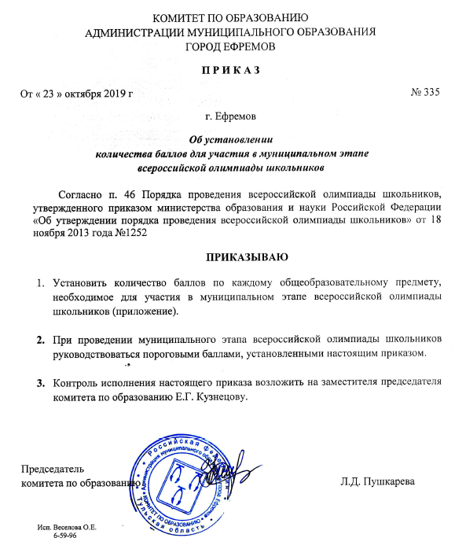

Приложение
к приказу Комитета по образованию
от 23.10.2019 № 335
Количество баллов
по каждому общеобразовательному предмету, необходимое для участия в муниципальном этапе всероссийской олимпиады школьников

№ п.п. | Предмет | Класс/количество баллов
№ п.п. | Предмет | 7 | 8 | 9 | 10 | 11
1 | Английский язык | 17 | 22 | 21 | 28 | 20
2 | Биология | 21 | 21 | 28 | 26 | 33
3 | Информатика |  | 6 | 8 | 9 | 13
4 | История | 17 | 15 | 26 | 21 | 23
5 | Экономика | - | - | 15 | 15 | 15
6 | География | 24 | 35 | 25 | 20 | 22
7 | Литература | 36 | 32 | 65 | 59 | 58
8 | Математика | 22 | 19 | 15 | 8 | 7
9 | Мировая художественная культура | - | - | - | 64 | 62
10 | Немецкий язык | 14 | 15 | 18 | 14 | 21
11 | Основы безопасности жизнедеятельности | 102 | 128 | 137 | 150 | 102
12 | Обществознание | 31 | 38 | 53 | 48 | 53
13 | Русский язык | 32 | 74,5 | 25,5 | 20 | 31
14 | Технология:  - технический труд  - обслуживающий труд | 45  45 | 45  45 | 45  45 | 45  53 | 45  53
15 | Право | - | - | 14 | 19 | 14
16 | Физическая культура | М - 87  Д - 87 | М - 92  Д - 91 | М - 91  Д - 91 | М - 90  Д - 90 | М - 87  Д - 87
17 | Химия | 13 | 20 | 30 | 15 | 7
18 | Физика | 20 | 13 | 18 | 14 | 13
19 | Французский язык | - | 15 | 54 | 80 | 82

